Jaarverslag 2021

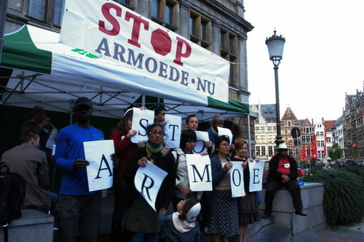

Inhoud

2021 een jaar met uitdagingen.……………...………………………….…... 3

Wijziging bestuur........................................................................................... 4

Verwachtingen voor 2022…………………………………………….……….. 5

2021 een jaar met uitdagingen

Ook dit jaar was een jaar met corona, waar wij als kledingbank overigens weinig last van hebben gehad. Wel regelmatig uitval van vrijwilligers. Ook het speelgoedhuis was 3 maanden gesloten in verband met corona en ondanks dit alles heet het speelgoedhuis circa € 8.000,- winst weten te halen. In het laatste kwartaal werden wij benaderd door het COA of wij de circa 80 mannelijke vluchtelingen die op een boot in Hellevoetsluis opgevangen werden, te voorzien van kleding. Dat was een enorme uitdaging, omdat wij altijd weinig kleding voor mannen binnen krijgen en dan nu ineens 80 mannen voorzien van kleding. Dat was een uitdaging en wij moesten zoeken naar een oplossing. Zo hebben wij contact opgenomen met de gemeente Hellevoetsluis om te vragen of zij ons konden helpen. Via het netwerk van de gemeente werd er door de Rotary Club een bedrag van € 1.500,- euro gedoneerd en door de Protestante kerk in Hellevoetsluis werd ook een bedrag van € 1.500,- gedoneerd. Daarnaast ontvingen wij een bedrag van
€ 500,- van Kiwanis Club uit Brielle. Met dit totaalbedrag van € 3.500,- konden wij nieuwe kleding inkopen voor de vluchtelingen. Samen staan wij sterk!
In 2021 zijn er ook een aantal nieuwe coördinators aangenomen om het werk van Walter Hendriks voor een groot deel over te nemen. Namelijk Anne Rozendaal en Bram de Smit. Een fijne aanvulling op ons team. Eind 2021 waren er circa 65 vrijwilligers werkzaam bij onze stichting.
In 2021 hebben wij ons klantenbestand opgeschoond, omdat veel klanten al jaren niet meer naar de kledingbank kwamen, Dat kunnen diverse redenen zijn, namelijk verhuizing, werk gevonden, nieuwe financiële situatie en tal van andere redenen. Daardoor werd ons klantenbestand aanzienlijk minder en werden er circa 300 klanten uit ons systeem verwijderd, echter aan het einde van het jaar was ons klantenbestand weer aangevuld tot ruim 1500 klanten.
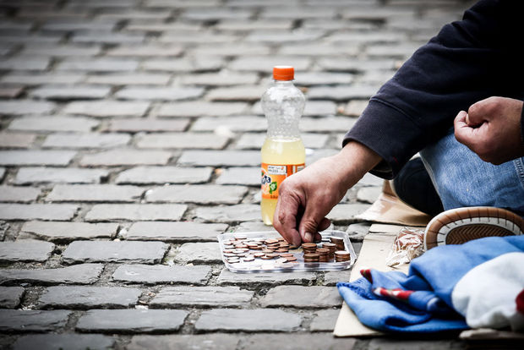

Wijziging bestuur

Er zijn een wijziging binnen het bestuur geweest. Frans Sikken van Fietsrepair is uit het bestuur getreden, omdat hij een eigen stichting heeft opgericht en nu zelf verantwoordelijk zijn voor Fietsrepair.

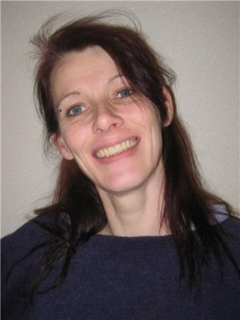
Walter Hendriks Inky van Dijk
Voorzitter Secretaris

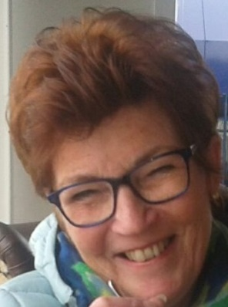

Trudy van Grondelle
Penningmeester

Verwachtingen voor 2022

Wij gaan ervan uit dat 2022 ondanks corona en andere virussen een beter jaar gaat worden dan 2021. Wij zijn bezig plannen te ontwikkelen om niet meer afhankelijk te zijn van fondswerving, maar zoveel mogelijk zelfvoorzienend te worden. Elk jaar moeten wij bij fondsen geld aanvragen voor het kopen van nieuw ondergoed, T-shirts, sokken, bh’s en jongens en heren kleding. Het wordt steeds lastiger om geld te krijgen van fondsen. De jaarlijkse subsidie van de gemeente Hellevoetsluis blijft wel een belangrijk onderdeel voor het bestaan van de kledingbank. Zonder deze subsidie zou de kledingbank het niet redden. Er zijn plannen om het speelgoedhuis naar een grotere locatie te verhuizen en de kiloprijs van kleding die wij niet kunnen gebruiken, daarvoor is de intentie om op één of andere manier meer inkomsten te genereren, zodat de jaarlijkse kosten voor de aankoop van nieuw ondergoed gewaarborgd is. De structurele kosten zullen dan wel omhoog gaan, maar daar moeten dan ook de nodige inkomsten tegenover staan. Ook een uitbreiding van vrijwilligers verwachten wij voor 2022 en dat zal te maken hebben met de eventuele verhuizing van het speelgoedhuis naar een grotere winkelruimte en de ruimere openingstijden.

